Volkswagen Group offentliggør strategisk partnerskab med Aurora, der er førende inden for teknologi til selvkørende biler
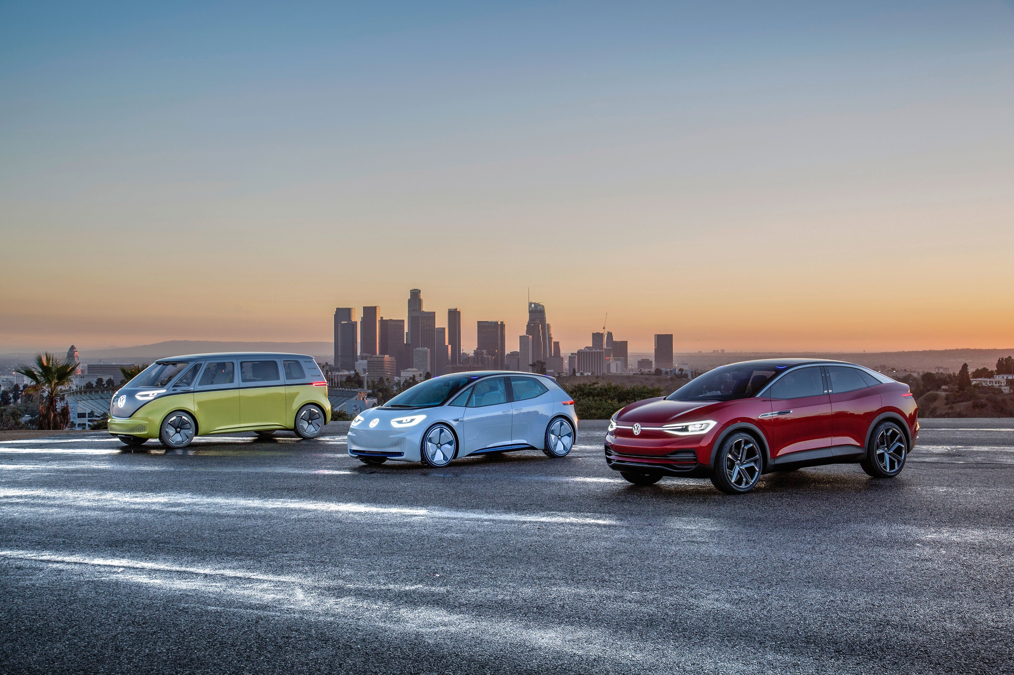

Det nye partnerskab mellem Volkswagen-koncernen og Aurora kombinerer ekspertviden i topklasse og bred erfaring for at kunne realisere selvkørende biler på vejene på en sikker og hurtig måde.
- Aurora understøtter Volkswagen-koncernen i forbindelse med koncernens implementering af visionen for fremtiden – ”mobilitet for alle, med et tryk på en knap”.
- I Volkswagen-koncernen er det Chief Digital Officer, Johann Jungwirth, der leder det strategiske partnerskab.

Volkswagen-koncernen og Aurora Innovation, der er førende inden for teknologi til autonom kørsel, har på Consumer Electronics Show (CES) i Las Vegas (USA) offentliggjort deres strategiske partnerskab. Dette partnerskab samler begge virksomheder om målsætningen om at realisere selvkørende elbiler i form af mobilitetsflåder til Mobility-as-a-Service (MaaS)-tjenesteydelser i byer.

Volkswagen har i sit fremtidsprogram ”TOGETHER – Strategy 2025” defineret en målsætning om at blive førende på verdensplan inden for udvikling af et self-driving-system (SDS) til autonom kørsel. Denne strategiske retning bygger på Volkswagen-koncernens lange tradition inden for automatiserede køretøjer og avancerede mobilitetsteknologier. I 2005 vandt et team fra Volkswagen Electronic Research Lab, Stanford University, sejren i 2005 DARPA Grand Challenge, der betragtes som startskuddet for de automatiserede køretøjers æra.

Johann Jungwirth, der er Chief Digital Officer hos Volkswagen-koncernen, udtalte i forbindelse med offentliggørelsen af samarbejdet med Aurora: ”Vores vision er ”Mobilitet for alle, med et tryk på en knap”. Det betyder, at vi ønsker at tilbyde mobilitet til alle mennesker over hele verden. Det betyder også mobilitet for børn, ældre, syge og blinde. Virkelig for alle. ”Med et tryk på en knap” står for enkeltheden i betjeningen og adgangen. Brugerne kommer til at kunne anvende vores mobilitetsapp eller den intelligente digitale assistent til at kunne tilkalde en selvkørende elbil og blive bragt fra dør til dør på en bekvem måde. De kan også trykke på Volkswagen OneButton – et flot nøglevedhæng med integreret GPS, mobil kommunikation og kompas – for at gøre det så nemt og bekvemt som muligt. At arbejde sammen med Aurora, der er førende inden for teknologier til selvkørende køretøjer, bringer os et kæmpe skridt videre i vores vision om at blive den førende udbyder på verdensplan af bæredygtig mobilitet med selvkørende biler. Det er vores ambition at skabe mobilitetsløsninger i form af Mobility-as-a-Service (MaaS)-tjenesteydelser, som kunderne vil benytte sig af med stor lidenskab, fordi de er tilpasset til menneskerne – med de højeste sikkerhedskrav, den bedste brugeroplevelse og digital intelligens. For mig er det en genopfindelse af mobilitet og af bilen.”

Teknologierne i selvkørende køretøjer vil være et centralt element i fremtidens individuelle mobilitet. Og med Aurora får Volkswagen-koncernen adgang til et erfarent og på verdensplan førende team af ingeniører inden for udvikling af software og hardware til førerløse biler og mobilitetstjenesteydelser til urbane og landlige områder. Dermed sætter Volkswagen-koncernen for alvor fart på udviklingen inden for dette felt. Så snart self-driving-systemet (SDS) har opnået den nødvendige modningsgrad og sikkerhedsstandard i de første byer, kan det integreres i de forskellige produktkategorier via Volkswagen-koncernens mærker, hvoraf den ny generation af I.D.-elbiler bliver nogle af de første.

Specialister fra Volkswagen-koncernen og Volkswagen Automotive Innovation Lab (VAIL) ved Stanford Universitet har allerede i løbet af de seneste seks måneder arbejdet tæt og intensivt sammen med eksperter fra Aurora for at integrere Auroras self-driving-system, inklusive sensorer, hardware samt software med Machine Learning og kunstig intelligens, i Volkswagens koncernplatforme. Med kundeoplevelsen som centralt element i den teknologiske udvikling har Volkswagen-koncernen fokus på nye skræddersyede løsninger, der vil sætte ny standard for brugeroplevelse ved at have den højeste sikkerhed, komfort og anvendelsesgrad. Byerne har brug for sådanne smarte mobilitetsløsninger for at løse udfordringerne med køer, luftkvalitet og trafiksikkerhed.

Chris Urmson, CEO hos Aurora: ”Vores prioritet hos Aurora ligger i at realisere selvkørende biler – og gøre dem tilgængelige – sikkert, hurtigt og bredt. Og vi ved, at vi opnår dette hurtigere ved at indgå partnerskaber med innovative bilvirksomheder som Volkswagen-koncernen. Dette partnerskab er et dybdegående samarbejde om anvendelsen af Auroras teknologier inden for selvkørende køretøjer. Vi kommer i fællesskab til at lancere selvkørende biler i stor målestok.”

Med hovedsæde i Palo Alto (Californien) og Pittsburgh (Pennsylvania) designer og udvikler den USA-baserede virksomhed Aurora-teknologi til selvkørende køretøjer og indgår partnerskaber med bilvirksomheder for at integrere denne teknologi i bilernes platforme. Aurora blev grundlagt af Chief Executive Officer (CEO), Chris Urmson, Chief Product Officer (CPO), Sterling Anderson, og Chief Technical Officer (CTO), Drew Bagnell, og arbejder på at løse nutidens mest komplekse udfordringer inden for kunstig intelligens og automatisering for at forbedre mobilitet og påvirke byerne i en positiv retning.

